Systemarkitektur

Til beskrivelse af systemarkitekturen og det detaljerede design for produktet, er der benyttet SysML.

SysML anvendes her, da blodtryksmålesystemet både indeholder software og hardware. Et af de

vigtigste argumenter for brug af SysML er, at de fastlagte standarder i sproget medfører en bedre

formidling af systemet, hvilket giver et større overblik.

# Hardware - Arkitektur

*(krav: Til elektronikkredsløbsdesignet skal både funktionalitet og grænseflader beskrives for forstærkerdel og filterblok)*

Hardware-delen består af et elektronisk kredsløb, som forstærker signalet fra tryktransduceren og filtrerer det med et indbygget analogt filter.

Til at skabe overblik over blodtryksmålesystemets hardware er der uarbejdet en figur, der viser hele det overordnet system.



Figur 1 - Blodtryksmålesystemet

Denne illustrerer, at ind i transduceren kommer trykket og derud af et støjfyldt signal. Dette signal bliver ved forstærkeren forstærket og heraf et forstærket støjfyldt signal. Igennem filtret bliver støjen filtreret fra. Det filtreret signal føres igennem DAQ’en og ud kommer et digitalt signal, som anvendes i computerens softwareprogram.

Til at præcisere komponenterne i blodtryksmålesystemets hardware, er der valgt at lave strukturdiagrammer. Her er der anvendt blokdefinitionsdiagram(bdd) og et internt blokdiagram(ibd).

Blok-definitionsdiagrammet er anvendt til, at dokumentere nedbrydningen af systemet og forholdene mellem blokkene. Det interne blokdiagram er anvendt til, at dokumentere den interne struktur i blokkene.



Figur 2 - bdd

**Blokbeskrivelser:**

Transducer: En tryktransducer, som konverterer et tryk til et analogt elektrisk signal.

Forstærker: Signalet forstærkes således at hele forsyningsspændingen udnyttes.

Filter: Et 2.ordenslavpasfilter fjerner højfrekvent støj.

DAQ: A/D konverter omsætter den analoge indgangsspænding til et digitalt signal.

Computer: Enheden som indeholder softwareprogrammet til visning af blodtryk.



Figur 3 - ibd

|  |  |  |  |
| --- | --- | --- | --- |
| **Signal navn** | **Signal beskrivelse** | **Out** | **In** |
| Støjfyldt signal | Elektrisk analogt signal med støj i enheden volt | Transducer | Forstærker |
| Forstærket støjfyldt signal | Elektrisk analogt forstærket støjfyldt signal i enheden volt | Forstærker | Filter |
| Forstærket filtreret signal | Elektrisk analogt forstærket filtreret signal i enheden volt | Filter | DAQ |
| Digitalsignal | Elektrisk digitalt signal med data via USB | DAQ | Computer |
| Forsyningsspænding |  | Batterier | Transducer  Forstærker  Filter |

Tabel 1- Signaltabel

# Hardware-Design

## Lavpasfilter

Der benyttes et lavpasfilter for at undgå aliasering. Dette kaldes derfor for et antialiseringsfilter.

I dette projekt arbejdes med et aktivt 2. ordens lavpasfilter, som består af et pasbånd og et stopbånd.

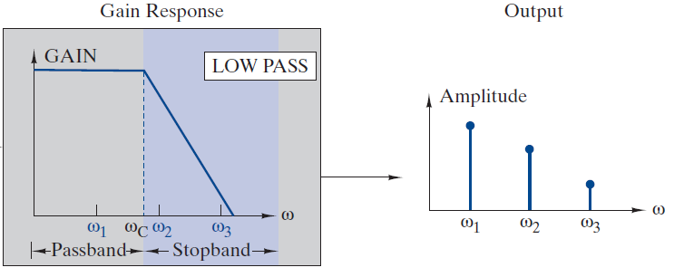

Figur 4 - Gain respons Lavpas[1]

Pasbåndet lader lave frekvenser passere igennem med ingen eller uvæsentlig dæmpning, og stopbåndet dæmper høje frekvenser væsentligt. Kurvens udvikling ses på bodeplot med frekvensen i rad/s ud af x-aksen og forstærkning i dB op ad y-aksen.

Knækfrekvensen er overgangen mellem pas- og stopbånd. Med andre ord så er knækfrekvensen, hvor indgangssignalet er dæmpet med 3 dB.

I projektet designes filtret med en knækfrekvens på 50 Hz. Operationsforstærkeren er af typen OP27. Kondensatoren C2 er givet til 680 nF og endvidere R1 = R2.

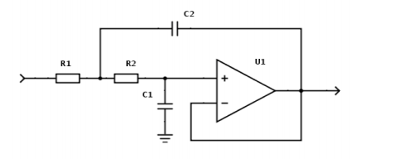

Figur 5 - Unity gain 2.ordens sallen-key lavpas konfiguration

Til at bestemme komponentværdier er der taget udgangspunkt i knækfrekvensen:



Herudfra bestemmes R1 og R2:



C1 bestemmes til 1µF.

Overføringsfunktionen:









Optegner bodeplot vha. værktøj i maple:



 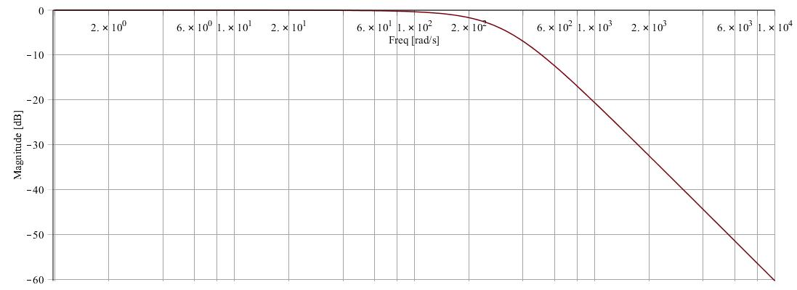

Bodeplottet bekræfter, at det er et lavpas filter. Der aflæses en knækfrekvens ved - 3db til 269 rad/s≈42,81Hz. Den beregnede knækfrekvens er blevet beregnet til 49,48Hz. (Evt udregning i bilag)

Dette er en relativ lille afvigelse.

## Forstærker

Da den udleverede målesensor er baseret på strain gauges i en Wheatstone bro, benyttes der i dette projekt en instrumentationsforstærker, INA114.

En instrumentationsforstærker bruges til at forstærke meget små spændinger op. Typisk med en forstærkning på 100-10.000 gange. Den består af tre operationsforstærkere.

Instrumentationsforstærkeren forstærker forskellen mellem input og outputsignalerne og frasortere det signal der er fælles for input signalerne. Forstærkningen kan justeres vha. en enkelt modstand. Indgansimpedanserne går mod ∞.

Ved at forstærke små spændinger op, bliver signalerne mindre påvirket af støj.

Her anvendes en forsyningsspænding på 9V vha. to 9 volt batterier, hvilket giver en indgang på 9 V ().

I forbindelse med bestemmelse af forstærkningen benyttes følsomheden for tryktransduceren. Følsomheden er angivet som 5 µV/V/mmHg[2] (evt. fodnote til datablad). Det angiver, hvor mange µV output, der kommer fra transduceren pr. antal volt i transducerens eksitationsspænding pr mmHg.

I projektet vælges minimumværdi til 40 mmHg og maksimumværdi til 250 mmHg. ( , ).

Når der tages højde for transduceren ganges der med 5µV:

Da forsyningsspændingen er 9V kan instrumentationsforstærkeren gå fra -9 V til +9 V. Det gælder om, at udnytte denne vidde så meget som muligt, og derfor udregnes maksimum som følgende:. Dermed giver dette en gain på 800, som er enhedsløs.

I forbindelse med valg af modstand benyttes databladet til instrumentforstærkeren INA114(evt. fodnote til datablad) for at sikre, at det er muligt at benytte den ønskede forstærkning ved den ønskede båndbredde. Formlen for gain bandwidth product benyttes, da produktet af forstærkning og båndbredde er konstant.

Udregninger vha. formlen:

Ud fra dette vælges en modstand på 62,5Ω, hvor følgende modstande er sat i serieforbindelse: 51Ω + 10Ω+ 1,5Ω.

Elektronikkredsløbet testes:

Analog Discovery(evt. fodnote) anvendes til simulering af signalet fra tryktransduceren.

Der kan være komponentusikkerheder og derfor skal systemet kalibreres. Til dette benyttes et kendt tryk, der etableres igennem en væskesøjle fra CaveLab. Med denne kan sammenhængen imellem ind- og udgang bestemmes og efterfølgende korrigeres (i soft- eller hardware), således det er muligt ud fra de målte spændinger at angive det faktiske tryk.

Common mode stråler ind på begge ben.

Meget høj indgangsimpedans.

Anvende Instrumentationsforstærker note!

Anvende databladtransducer!

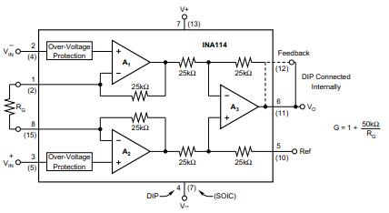

Figur - Instrumentationsforstærkeren INA114[3]

**Printlayout:**

Designet vha. multisim og ultiboard.

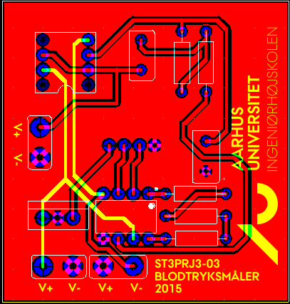

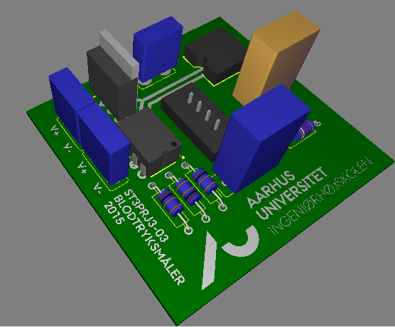

1. **Analysis and Design of Linear Circuits**

   Roland E. Thomas, Albert J. Rosa

   John Wiley, 7. Ed. 2012

   ISBN: 9781118065587

   Kapitel 12, side 608.
2. Bilag nr. ? , Datasheet INA 114 - Texas Instruments.
3. Bilag nr. ?, Datasheet INA 114 - Texas Instruments.